**Báo cáo Nội dung 4**

**3.1: Thiết kế về lường dữ liệu:**

1. Người dùng truy cập website.
2. Duyệt danh mục sản phẩm.
3. Thêm sản phẩm vào giỏ hàng.
4. Tiến hành thanh toán và nhập thông tin giao hàng.
5. Hệ thống xử lý đơn hàng và cập nhật trạng thái đơn hàng.
6. Quản trị viên quản lý sản phẩm, đơn hàng và khách hàng.

**3.2: Cơ sở dữ liệu:**

**4: Kết quả**

**4.1: Chương trình hoạt động với menu:**

* Web bao gồm: Đăng kí/đăng nhập,Trang chủ, Giỏ hàng, Thanh toán, Trang cá nhân, Khuyến mãi, Hội viên, Chọn phương thức nhận hàng...

**4.2: Giao diện của chương trình/dự án:**

* Web sử dụng reponsive dùng được trên mọi thiết bị.

**4.3. Tài liệu thiết kế và đặc tả tính sử dụng**

**a. Mô tả hệ thống**

* Hệ thống cung cấp khả năng quản lý sản phẩm, đặt hàng, thanh toán.
* Chức năng chính: Xem sản phẩm, thêm vào giỏ hàng, đặt hàng, thanh toán, quản lý đơn hàng.

**b. Giao diện mức độ đầu tiên**

1. **Trang chủ**: Hiển thị các sản phẩm nổi bật.
2. **Trang sản phẩm**: Danh sách sản phẩm theo danh mục.
3. **Trang giỏ hàng**: Hiển thị sản phẩm đã thêm vào giỏ hàng.
4. **Trang thanh toán**: Nhập thông tin khách hàng và chọn phương thức thanh toán.
5. **Trang quản trị**: Quản lý sản phẩm, đơn hàng, khách hàng.

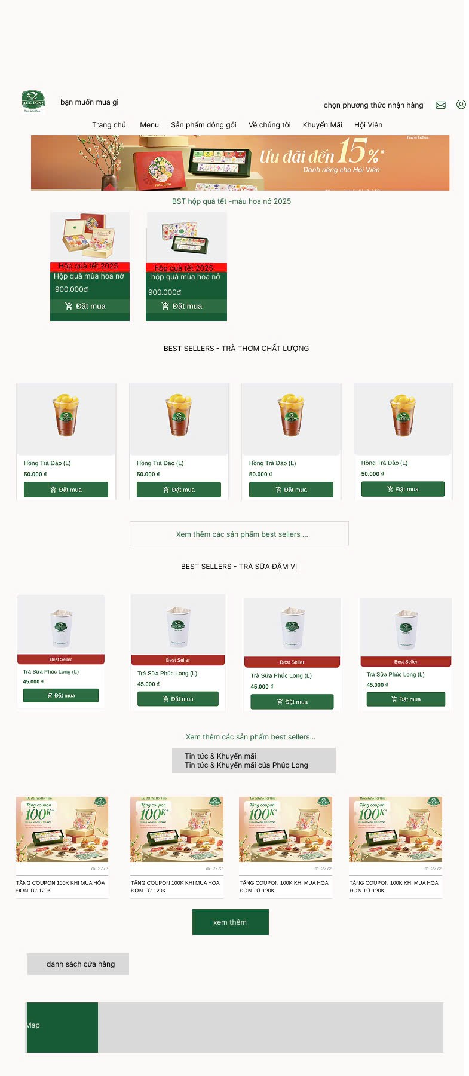

**c. Danh sách các vấn đề chưa giải quyết**

1. Tích hợp cổng thanh toán online.
2. Tối ưu tốc độ tải trang.
3. Lưu trữ chi tiết đơn hàng.
4. Lọc sản phẩm theo giá.

**Test hệ thống:**

* Chạy được hầu hết các phần .
* Lỗi phần Blogs.

**4.5: Đặc tả tính sử dụng:**

**a. Đối tượng người dùng**

* **Khách hàng**: Đặt hàng cà phê, thanh toán trực tuyến.
* **Quản trị viên**: Quản lý sản phẩm, đơn hàng.

**b. Vấn đề đào tạo cần thiết**

* Hướng dẫn sử dụng trang web cho nhân viên quản trị.
* Thêm, sửa, xóa sản phẩm..
* Trả lời câu hỏi của khách hàng.
* Hướng dẫn khách hàng thanh toán và đặt hàng.

**c. Mục đích chính của kiến trúc hệ thống**

* Tạo một nền tảng bán hàng trực tuyến dễ sử dụng, quản lý hiệu quả.

**d. Kiểm tra tính sử dụng**

* Kiểm tra tốc độ tải trang.
* Kiểm tra khả năng xử lý đơn hàng.
* Đánh giá trải nghiệm người dùng qua phản hồi.